7002230
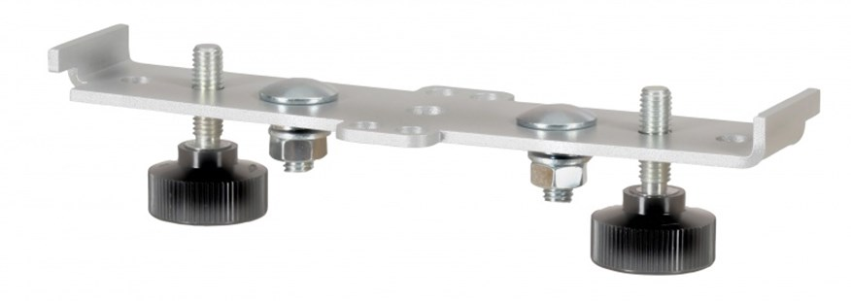
Montagebalk voor Powertube
Technische gegevens:
Artikelnummer | 70.022.30
EAN code | 4017506080869
Merk | Eurolux
Materiaal | Verzinkt staal
Toepassing | Voor montage op driepootstatief

